|  |
| --- |
| **ÉPREUVES COMMUNES DE CONTRÔLE CONTINU** |
| **CLASSE :** Première 3,4 COURS HATTTEMER  **E3C :** ☐ E3C1 ☒ E3C2 ☐ E3C3  **VOIE :** ☒ Générale ☐ Technologique ☐ Toutes voies (LV)  **ENSEIGNEMENT : Spécialité « Mathématiques »**  **DURÉE DE L’ÉPREUVE :** 2 heures    **CALCULATRICE AUTORISÉE :** ☒Oui ☐ Non  **DICTIONNAIRE AUTORISÉ :** ☐Oui ☒ Non    ☐ Ce sujet contient des parties à rendre par le candidat avec sa copie. De ce fait, il ne peut être dupliqué et doit être imprimé pour chaque candidat afin d’assurer ensuite sa bonne numérisation.  ☐ Ce sujet intègre des éléments en couleur. S’il est choisi par l’équipe pédagogique, il est nécessaire que chaque élève dispose d’une impression en couleur.  ☐ Ce sujet contient des pièces jointes de type audio ou vidéo qu’il faudra télécharger et jouer le jour de l’épreuve.  **Nombre total de pages** : 5 |

# Exercice 1 (7 points) :

Maxime participe à un jeu qui se déroule en deux parties :

* La probabilité qu’il gagne la première partie est de 0,2.
* S’il gagne la première partie, il gagne la deuxième avec une probabilité de 0,9.
* S’il perd la première partie, il perd la suivante avec une probabilité de 0,6.

On note :

*  l’événement « Maxime gagne la première partie »
*  l’événement « Maxime gagne la première partie »

**Partie A**

1. Construire un arbre pondéré illustrant la situation.
2. Calculer la probabilité que Maxime gagne les deux parties du jeu.

1. Montrer que la probabilité que Maxime gagne la deuxième partie du jeu est 0,5.

**Partie B**  On sait de plus que :

- à chaque partie gagnée, le joueur gagne 1,5 €. - à chaque partie perdue, il perd 1 €.

On note  la variable aléatoire qui correspond au gain algébrique en euros de Maxime à l’issue des deux parties.

1. Recopier sur la copie et compléter le tableau ci-dessous donnant la loi de probabilité de la variable aléatoire .

|  |  |  |  |  |
| --- | --- | --- | --- | --- |
| Valeurs de |  |  | 3 | Total |
| Probabilité |  |  | 0,18 |  |

1. Déterminer si ce jeu est équitable. Justifier.

# Exercice 2 (7 points)

Une personne souhaite louer une maison à partir du 1er janvier 2020 et a le choix entre deux formules de contrat :

* Contrat n°1 : le loyer augmente chaque année de 200 €. • Contrat n°2 : le loyer augmente chaque année de 5 %.

Pour tout entier naturel 𝑛, on note :

* 𝑢𝑛 le loyer annuel de l’année 2020 + 𝑛 pour le contrat n°1.
* 𝑣𝑛 le loyer annuel de l’année 2020 + 𝑛 pour le contrat n°2.

Dans les deux cas, le loyer annuel initial est de 3600 €. On a donc 𝑢0 = 𝑣0 = 3600.

**1.** Étude de la suite (𝑢𝑛)

1. Déterminer le loyer annuel de l’année 2021 pour le contrat n°1.
2. Déterminer l’expression de 𝑢𝑛 en fonction de 𝑛 puis en déduire le loyer annuel de l’année 2030.

**2.** Étude de la suite (𝑣𝑛)

1. Déterminer le loyer annuel de l’année 2021 pour le contrat n°2.
2. Déterminer l’expression de 𝑣𝑛 en fonction de 𝑛 puis en déduire le loyer annuel de l’année 2030.

**3.** On considère le script suivant, écrit en langage Python :

|  |
| --- |
| u = 3600 v=3600 n = 0 while u>=v :  u = u + 200 v = 1.05*v  n = n+1 |

Après exécution, la variable 𝑛 contient la valeur 6. Donner une interprétation de ce résultat dans le contexte de l’exercice.

# Exercice 3 (6 points)

Des pucerons envahissent une roseraie.

On introduit alors des coccinelles, prédatrices des pucerons, à l’instant , et on s’intéresse à l’évolution du nombre de pucerons à partir de cet instant et sur une période de 20 jours.

**Partie A** :

Dans le repère ci-dessous, on a tracé :

* La courbe  représentant le nombre de milliers de pucerons en fonction du nombre de jours écoulés depuis l’introduction des coccinelles.
* La tangente  à la courbe  au point d’abscisse  passe par les points  et

.

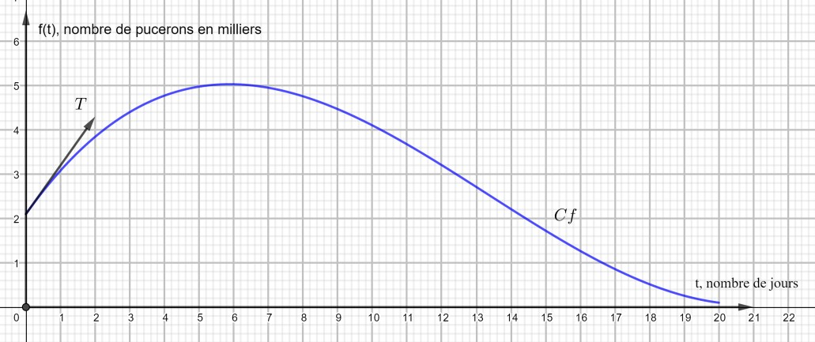

1. Déterminer par lecture graphique le nombre de pucerons à l’instant où l’on introduit les coccinelles puis le nombre maximal de pucerons sur la période de 20 jours.

1. On assimile la vitesse de prolifération des pucerons à l’instant  au nombre dérivé

.

Déterminer graphiquement la vitesse de prolifération des pucerons à l’instant .

**Partie B** :

On modélise l’évolution du nombre de pucerons par la fonction 𝑓 définie, pour tout 𝑡 appartenant à l’intervalle [0 ; 20], par :

(𝑡) = 0,003𝑡3 − 0,12𝑡2 + 1,1𝑡 + 2,1

où 𝑡 représente le nombre de jours écoulés depuis l’introduction des coccinelles et (𝑡) le nombre de pucerons en milliers.

* 1. En admettant que 𝑓′(𝑡)=0,009t²-0,24t+1,1 pour tout 𝑡 appartenant à l’intervalle [0 ; 20] où 𝑓’ désigne la dérivée de la fonction 𝑓.

* 1. Dresser le tableau de signes de 𝑓′(𝑡) sur l’intervalle [0 ; 20] après avoir résolu l’inéquation f’(t).

* 1. En déduire le tableau des variations de la fonction 𝑓 sur l’intervalle [0 ; 20]. Préciser les images des valeurs de 𝑡 apparaissant dans le tableau(Les extremums).

Rappels :si le taux $f^{'}\left(t\right) >0 sur I alors la fonction f est strictement$

$croissante sur I et si f^{'}\left(t\right)<0 alors le taux est strictement décroissante$

$sur I .$